Lektion 7, Arbeitsblatt 4

- Programmiere ein schnelles Auto.

- Programmiere die Katze in normaler Geschwindigkeit.

- Diesmal läuft die Katze nicht direkt über die Straße, sondern geht erst etwas nach links:
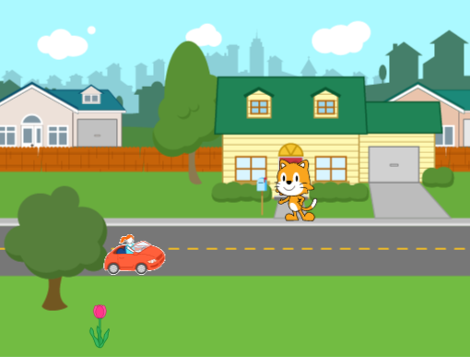

- Stößt das Auto gegen die Katze?

- Muss die Katze jetzt mehr Schritte zurücklegen?

Lösung:

